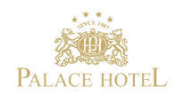

Palace hotel u Zagrebu, smješten u centru grada u palači podignutoj neposredno uz stari gradski park, s radom je započeo još 1907. godine kao prvi profesionalno organizirani hotel u Zagrebu. Nakon adaptacija izvršenih kako bi išao ukorak s vremenom i modernim dostignućima hotelijerstva, hotel danas objedinjuje udobnost suvremenog načina stanovanja s toplim retro chic ugođajem kojeg stvaraju njegov stilski namještaj i secesijski interijer.

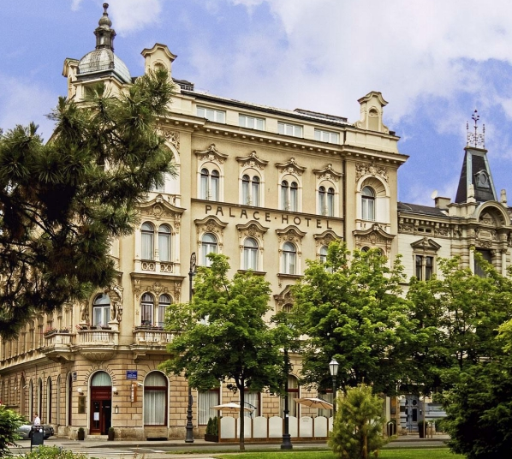

PONUDA
Od: Palace Hotel Zagreb
Za: Sveučilište u Zagrebu, Filozofski Fakultet
Datum: 22.11.2010
Grad: Zagreb
Događanje: 20.Dani Ramira i Zorana Bujasa
Država: Hrvatska

SMJEŠTAJ:

Datum dolaska: 07.04.2011.
Datum odlaska: 09.04.2011.

Broj soba: TBA

Tip Sobe |  | Cijena sobe
Comfort soba | Jednokrevetna  Dvokrevetna | 80 EUR  95 EUR

Navedene cijene izražene su po sobi i danu te uključuju PDV. Cijena sobe uključuje bife doručak. Nadoplata za boravišnu pristojbu iznosi 7 kuna po osobi dnevno. Dodatna pogodnost za sve goste hotela je besplatni bežični Internet, te mogućnost korištenja usluga Business centra.

Gostima hotela omogućeno je korištenje čuvanog hotelskog parkinga po cijeni od 130 HRK dnevno.
Regularno vrijeme prijave u hotel je 14:00 sati. Hotel će osigurati raniji ulazak u sobe ovisno o raspoloživosti i mogućnostima. Vrijeme odjave iz hotela je 12:00 sati.

DATUM OPCIJE I UVJETI:

Sve ponuđene usluge i uvjeti vrijede do naznačenog datuma opcije. Hotel zadržava pravo mijenjanja uvjeta ukoliko dođe do mijenjanja navedenih usluga od strane klijenta.

Za garantiranje realizacije događanja potrebno je potpisati ugovor te platiti predračun ukoliko s nisu dogovoreni drugačiji uvjeti. Ukoliko klijent odbije potpisati ugovor , platiti predračun ili ostaviti zatraženu garanciju plaćanja hotel zadržava pravo otkaza događanja.

PDV je uključen u svih navedenih usluga ukoliko nije drugačije naznačeno. Cijene izražene u eurima podložne su promjenama ovisno o mijenjanju tečaja.

Još jednom želimo zahvaliti na ukazanom povjerenju i veselimo se Vašem dolasku u Palace Hotel Zagreb.

Srdačan pozdrav,

Sandra Rimarčuk

Sales Representative

